`

|  |  |
| --- | --- |
| **MDPCL-OMH-SOP-01-010** | |
| **Ngày phê duyệt: 05/05/2019** | **Trưởng nhóm: Duong Thuc Son** |
| **Ngày phê duyệt :** | **Quản lý: Sid Phan** |

|  |  |  |  |  |  |
| --- | --- | --- | --- | --- | --- |
| **Chỉnh sửa No.** | **Mô tả** | **Ngày chỉnh sửa** | **Người thực hiện** | **Người kiểm tra 1** | **Người kiểm tra 2** |
| 0 | Lần đầu | 05/05/2020 | Pham Quynh Phuong | Nguyen Cong Son | Luong Minh Tam |

1. **Mục tiêu**

Để thể hiện chức năng của khóa liên động giữa hệ thống báo cháy và hệ thống điều hòa không khí tại phòng điều khiển trung tâm hệ thống xử lý nhiên liệu.

1. **Giới thiệu**
   1. Hệ thống báo cháy và hệ thống điều hòa không khí liên động với nhau như các tầng trong trong tòa nhà .
   2. Hệ thống điều hòa không khí sẽ tự động dừng khi có tín hiệu báo cháy cho tòa nhà.
2. **NGUYÊN LÝ LIÊN ĐỘNG**
   1. Bất kỳ tín hiệu báo cháy nào đến ở bất kỳ tầng nào của phòng điều khiển MH thì quạt hút tại nhà vệ sinh P0SAY01AN101, P0SAY01AN102 và quạt cấp ở phòng cáp P0CYE26AN051, P0CYE26AN052, sẽ dừng lại.
   2. Bảng điều khiển HVAC (P0SAY01AN001-P1, P0SAY01AN002-P1) bảng điều khiển cục bộ cho phòng MV, phòng MCC; Bảng điều khiển cục bộ của thiết bị HVAC (P0S) cho bộ ngắt mạch chính của phòng điều khiển MH & phòng điều khiển MH bị ngắt, tất cả các cửa thông gió dưới phòng cáp sẽ đóng lại.
   3. Các tầng khác sẽ bị ảnh hưởng bởi tín hiệu báo cháy đó
   4. Khi tín hiệu báo cháy được loại bỏ thì các cửa ở phòng cáp sẽ mở và quạt hút khói sẽ chạy trong 20 phút cho các tầng.

1. **QUY TRINH KIỂM TRA.**
   1. Những điều cần chuẩn bị trước khi bắt đầu kiểm tra. Chúng ta cần đóng van cấp nước chính cho trạm cứu hỏa để tránh kích hoạt nhầm tín hiệu báo cháy dẫn đến nước sẽ cung cấp đến các đầu phun vào phòng điện. Tham khảo ảnh bên dưới.

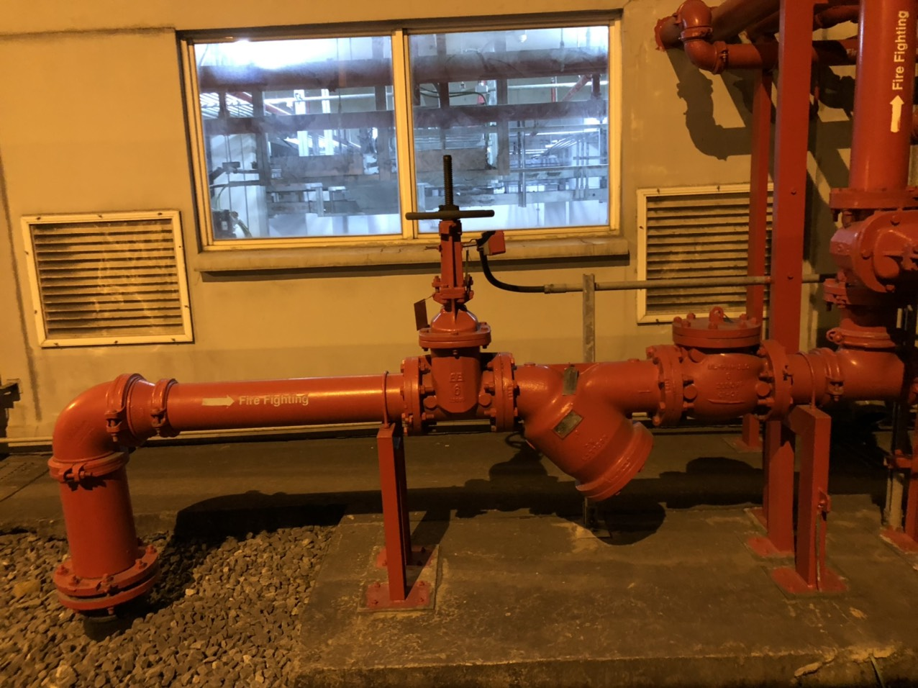

*Figure 4.1: MH building fire water station header main valve*

* 1. Trong quá trình kiểm tra không được kích hoạt vào công tắc kéo tại hiện trường. Nếu kích hoạt công tác này thì van trong dẫn tới phòng điện sẽ mở và sau đó nước sẽ đi tới các đầu phun trong phòng điện. Xem ảnh đính kèm.

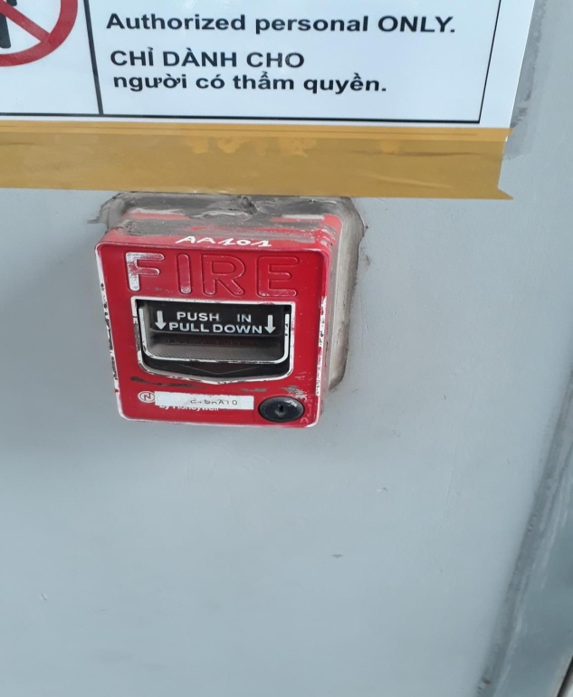

*Figure 4.2: MH building pull station switch*

* 1. Đảm bảo chắc chắn rằng nguồn cho quạt hút khói hay attomat cấp nguồn ở vị trí ON. Vị trí của át nằm ở tủ UPS ở phòng điện tòa nhà điểu khiển MH.

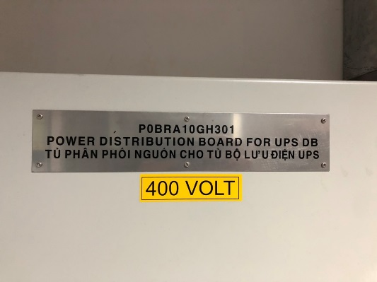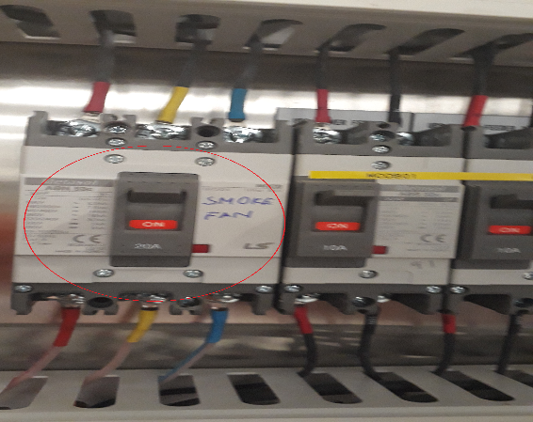

*Figure 4.3: UPS power distribution board for MH panel*

* 1. Kiểm tra tủ điều khiển của quạt hút khói và đảm bảo rằng đang điều khiển để ở chế độ REMOTE.

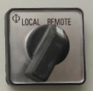 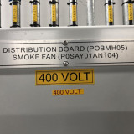

*Figure 4.4: Distribution board Smoke fan*

* 1. Đảm bảo rằng át điều khiển của quạt hút khói luôn bật ON.

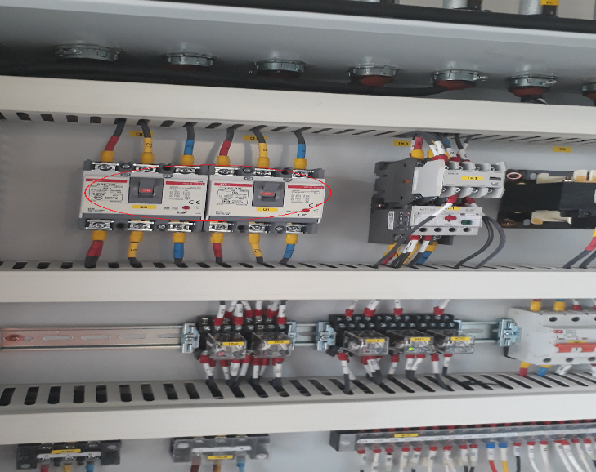

*Figure 4.5: smoke fan*

* 1. Đảm bảo rằng quạt hút khói trên màn hình điều khiển đang ở chế độ AUTO.

*Figure 4.6: Smoke fan HVAC HMI*

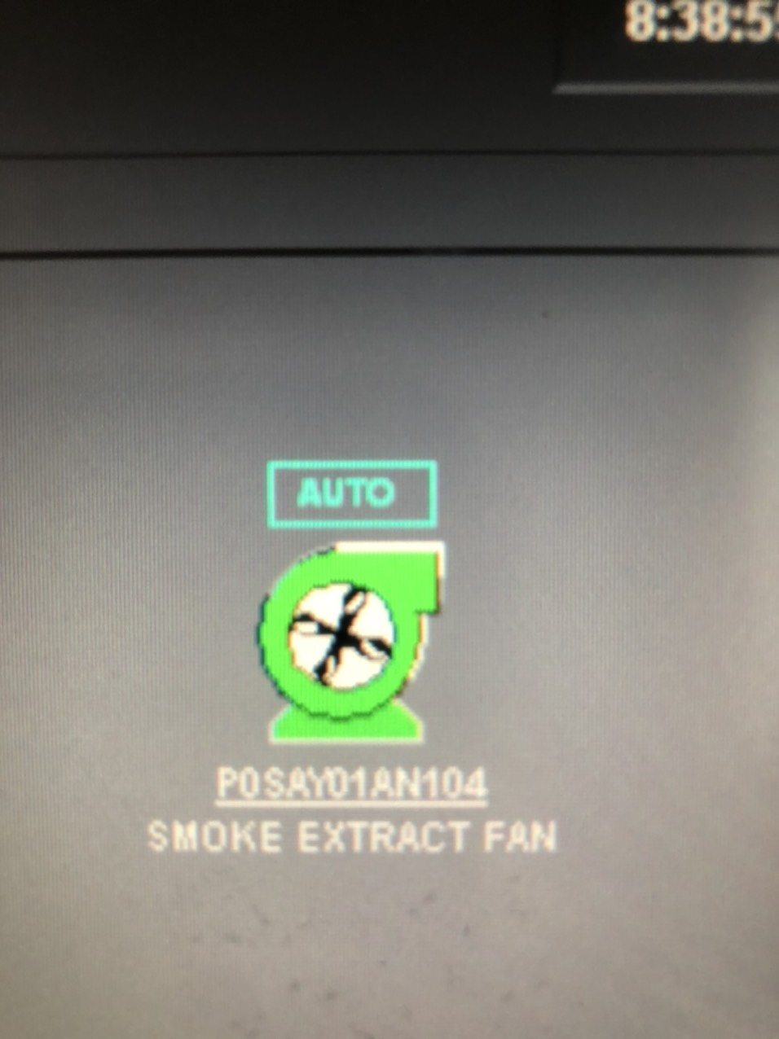

* 1. Đặt hệ thống HVAC cho phòng điện, phòng điều khiển chạy, đặt quạt hút chạy và các fan damper ở vị trí mở kiểm tra và ghi lại. Xem ảnh bên dưới.

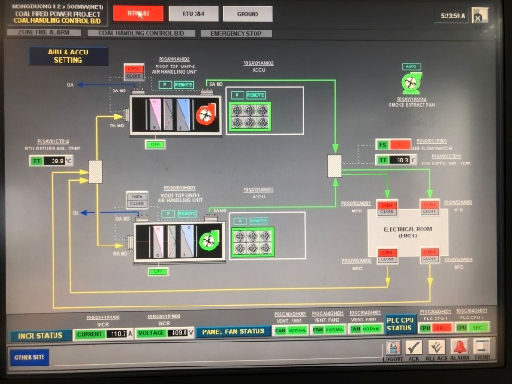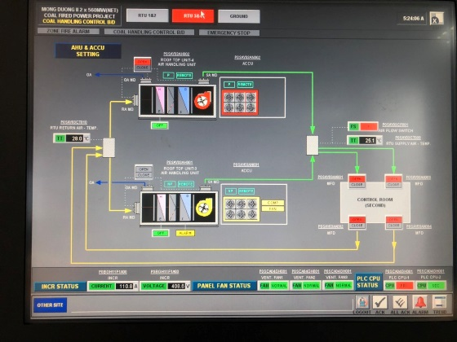

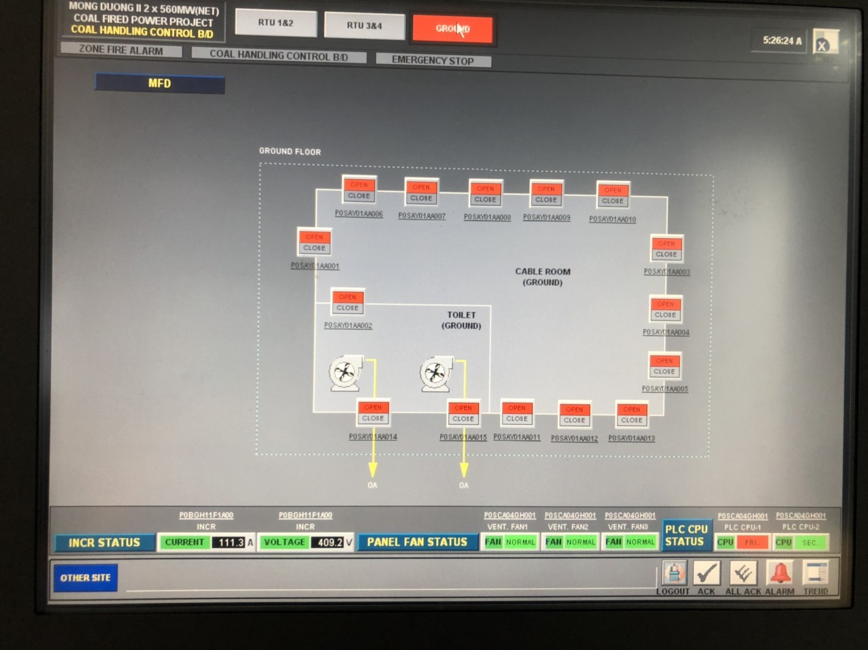

*Figure 4.7: Motor Fan damper HMI*

* 1. Kiểm tra phù hợp

1. Bắt đầu với bất kỳ thiết bị báo cháy nào ở tầng trệt, tầng một, tầng hai. Xem ảnh bên dưới.

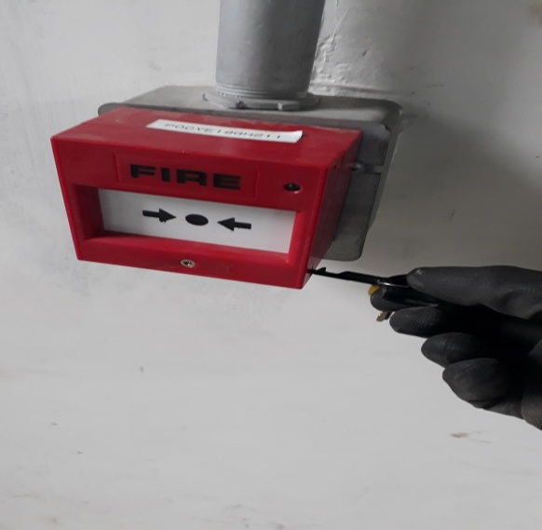

*Figure 4.8: Fire break glass*

* 1. Sau khi tín hiệu báo cháy được kích hoạt quạt hút tại nhà vệ sinh và quạt cấp tại phòng cáp sẽ dừng. Các at cấp nguồn và điều khiển sẽ bị tắt và các fan damper ở phòng cáp sẽ đóng lại.
* Kiểm tra tất cả các quạt xem dừng hay không?
* Kiểm tra xem các MFD dampers có đóng không. Nó phải đóng

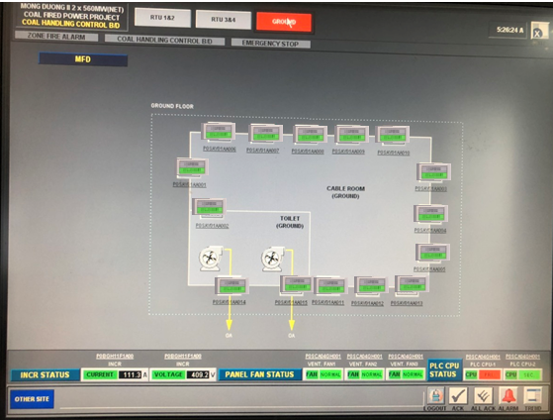

*Figure 4.9: Motor Fan damper HMI*

1. Kiểm tra các át chính của HVAC xem có bị lỗi không?

?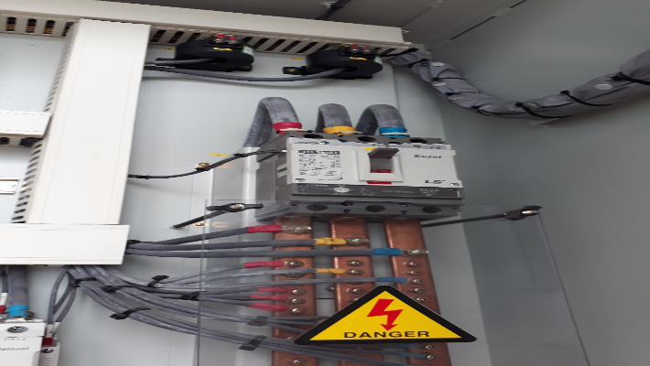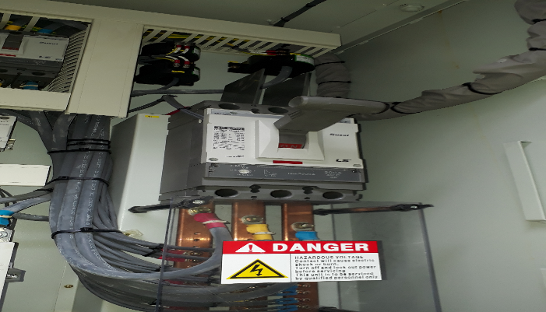

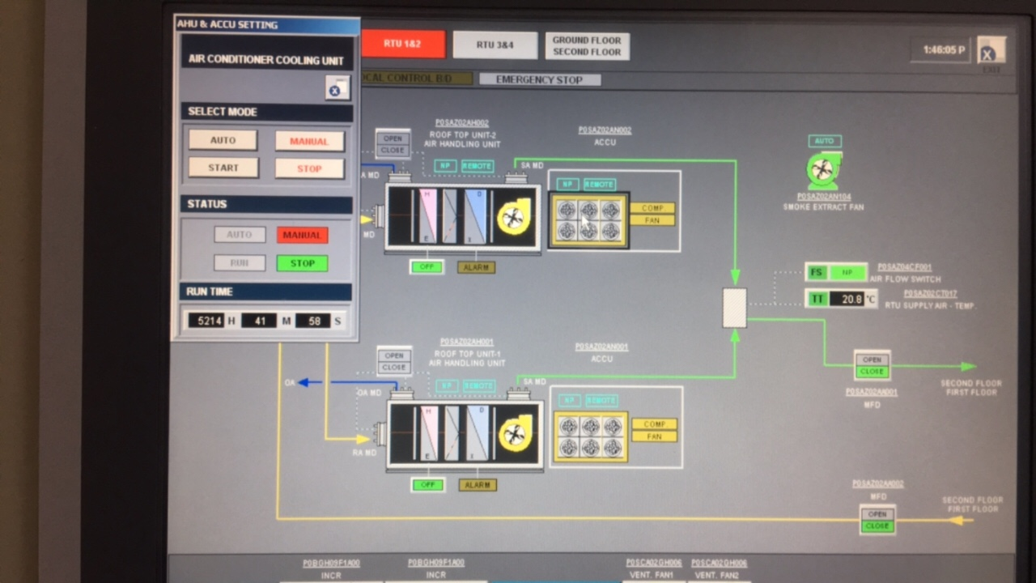

*Figure 4.10: Main circuit breaker of HVAC*

1. Kiểm tra các khu vực và ghi lại. Nếu mọi thứ không bất thường chúng ta sẽ đặt lại các tín hiệu báo cháy sau đó là đặt lại át chính của HVAC bật MCCB cho quạt hút.
2. Nếu át chính của HVAC không thể đặt lại thì cần kiểm tra tất cả các tín hiệu và đặt lại chúng.
3. Sau khi các tín hiệu báo cháy được thiết lập lại tất cả các MFD damper mở và quạt hút khói sẽ chạy trong vòng 20 phút. Một nhân viên vận hành đi kiểm tra quạt hút khói ở phía đông bắc của tòa nhà điều khiển MH.

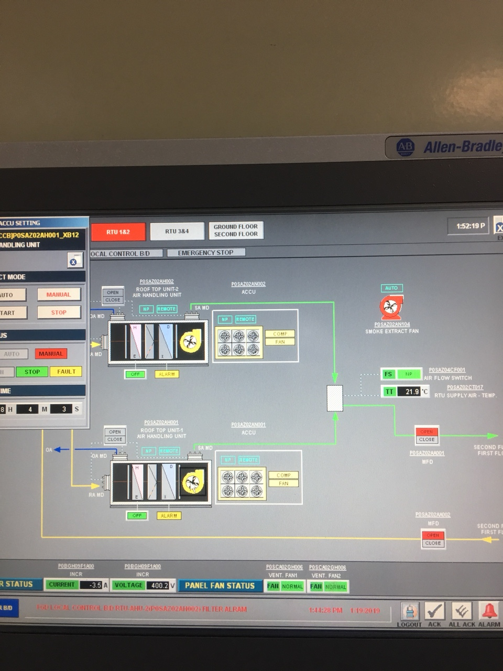

*Figure 4.11: HMI control MH building HVAC system*

1. Đó là đặc quyền của nhân chứng hoặc người tiến hành thử nghiệm nếu anh ta sẽ chờ quạt khói dừng hoặc dừng nó trong một thời gian nhất định.
2. Sau khi quạt hút dừng, chuyển chế độ của HVAC sang Auto và hệ thống hoạt động bình thường trở lại.
3. Theo dõi và bắt đầu chạy quạt cấp, quạt hút nếu cần.